PIPELINE ANALÍTICO PARA COMPARAÇÃO E AVALIAÇÃO DE PREÇOS DE HARDWARE NO COMÉRCIO ELETRÔNICO BRASILEIRO
ANALYTICAL PIPELINE FOR THE COMPARISON AND EVALUATION OF HARDWARE PRICES IN BRAZILIAN E-COMMERCE
PIPELINE ANALÍTICO PARA LA COMPARACIÓN Y EVALUACIÓN DE PRECIOS DE HARDWARE EN EL COMERCIO ELECTRÓNICO BRASILEÑO

RESUMO
O crescimento do comércio eletrônico multiplicou as lojas virtuais de componentes de hardware, mas espalhou as informações de preço entre plataformas que não se comunicam, o que dificulta saber se uma oferta é de fato vantajosa. Este artigo descreve o desenvolvimento e a validação de um pipeline analítico que coleta, armazena, avalia e apresenta preços de hardware. A solução organiza-se em quatro camadas: extração automatizada por web scraping (KaBuM! e Amazon), armazenamento relacional em PostgreSQL no Supabase, tratamento analítico e apresentação em aplicação web. Cada oferta é avaliada pela variação do preço atual em relação à média das coletas dos sete dias anteriores: quedas ou altas de 10% ou mais recebem destaque, e variações entre 5% e 10% formam uma faixa moderada. A validação utilizou oito dias de coleta (20 a 27/10/2026); na coleta de referência, de 25/10, 22.887 registros brutos resultaram em 20.924 ofertas únicas. Em um teste de injeção de variações conhecidas, a regra superou o Isolation Forest, usado em uma versão anterior, em todos os dias testados (área sob a curva ROC entre 0,975 e 0,991, contra 0,922 a 0,968). Com o limiar de 10%, quedas de 20% foram detectadas em 99,3% dos casos, com 1,8% de falsos alarmes. No teste retroativo, 98,4% das ofertas classificadas como boa compra e 98,5% das classificadas como evitar permaneceram fora da faixa habitual no dia seguinte. A arquitetura operou em níveis gratuitos de nuvem, e a avaliação por variação mostrou-se simples de explicar.

PALAVRAS-CHAVE: Engenharia de dados. Banco de dados relacional. Web scraping. Variação de preços. Comércio eletrônico. Hardware.

ABSTRACT
The growth of e-commerce has multiplied the online stores selling hardware components, but it has scattered price information across platforms that do not communicate, making it hard to tell whether an offer is truly advantageous. This article describes the development and validation of an analytical pipeline that collects, stores, evaluates, and presents hardware prices. The solution is organized into four layers: automated extraction through web scraping (KaBuM! and Amazon), relational storage in PostgreSQL on Supabase, analytical processing, and presentation in a web application. Each offer is evaluated by the variation of its current price relative to the average of the collections from the seven previous days: drops or rises of 10% or more are highlighted, and variations between 5% and 10% form a moderate band. Validation used eight days of collection (October 20 to 27, 2026); in the reference collection of October 25, 22,887 raw records resulted in 20,924 unique offers. In an injection test of known price variations, the rule outperformed the Isolation Forest, used in a previous version, on every day tested (area under the ROC curve between 0.975 and 0.991, against 0.922 to 0.968). With the 10% threshold, 20% drops were detected in 99.3% of cases, with 1.8% false alarms. In the retroactive test, 98.4% of the offers classified as good purchases and 98.5% of those classified as avoid remained outside the usual range on the following day. The architecture ran on free cloud tiers, and the variation-based evaluation proved simple to explain.

KEYWORDS: Data engineering. Relational database. Web scraping. Price variation. E-commerce. Hardware.

RESUMEN
El crecimiento del comercio electrónico multiplicó las tiendas virtuales de componentes de hardware, pero dispersó la información de precios entre plataformas que no se comunican, lo que dificulta evaluar las ofertas. Este artículo describe el desarrollo y la validación de un pipeline analítico que recolecta, almacena, evalúa y presenta precios. La solución se organiza en cuatro capas: extracción automatizada mediante web scraping (KaBuM! y Amazon), almacenamiento relacional en PostgreSQL en Supabase, tratamiento analítico y presentación en una aplicación web. Cada oferta se evalúa por la variación del precio actual respecto al promedio de los siete días anteriores: las bajas o alzas de 10% o más se destacan, y las variaciones entre 5% y 10% forman una banda moderada. La validación utilizó ocho días de recolección (del 20 al 27/10/2026); en la recolección de referencia, del 25/10, 22.887 registros brutos resultaron en 20.924 ofertas únicas. En una prueba de inyección de variaciones conocidas, la regla superó al Isolation Forest, usado en una versión anterior, en todos los días probados (área bajo la curva ROC entre 0,975 y 0,991, frente a 0,922 a 0,968). Con el umbral de 10%, las bajas de 20% se detectaron en el 99,3% de los casos, con 1,8% de falsas alarmas. En la prueba retroactiva, el 98,4% de las ofertas clasificadas como buena compra y el 98,5% de las clasificadas como evitar permanecieron fuera del rango habitual al día siguiente. La arquitectura operó en niveles gratuitos de la nube, y la regla resultó simple de explicar.

PALABRAS CLAVE: Ingeniería de datos. Base de datos relacional. Web scraping. Variación de precios. Comercio electrónico. Hardware.

1. INTRODUÇÃO
Em 2025, o comércio eletrônico brasileiro faturou R$ 295,6 bilhões, recorde que supera em 20% o resultado de 2024 (FecomercioSP, 2026). Com essa expansão, o consumidor passou a contar com um número muito maior de lojas virtuais para comprar produtos eletrônicos. Bakos (1997) argumenta que os mercados eletrônicos reduzem o custo de busca do comprador; esse benefício, porém, depende de o consumidor conseguir reunir e comparar as ofertas, o que se torna mais difícil quando os preços estão espalhados por plataformas que não se integram.
No mercado de hardware, que inclui processadores, placas de vídeo, memórias e placas-mãe, esse problema é especialmente evidente. Os lançamentos são frequentes, os preços oscilam com rapidez e a disponibilidade de um mesmo componente muda de uma loja para outra. Nesse cenário, olhar apenas para o menor preço exibido no momento da compra diz pouco sobre a qualidade da oferta, porque não revela se aquele valor está acima ou abaixo do que costuma ser praticado para o item (Krupczak; Veiga, 2024).
Desse contexto surge o problema que orienta este trabalho: como oferecer ao consumidor uma visão consolidada e historicamente contextualizada dos preços de componentes de hardware, que permita avaliar se o preço atual está acima, abaixo ou dentro do padrão do próprio produto? Para responder a essa questão, definiu-se como objetivo geral desenvolver e documentar uma plataforma de dados capaz de comparar preços de produtos eletrônicos entre diferentes lojas, integrando coleta automatizada, armazenamento, avaliação por variação de preço e apresentação dos resultados ao usuário.
Para alcançar esse objetivo, foram estabelecidos os seguintes objetivos específicos: (i) construir um pipeline de extração automatizada de preços em lojas virtuais, com execução diária em nuvem; (ii) armazenar os dados em um banco relacional organizado por dia de coleta; (iii) tratar as variações de preço de modo a não confundir oscilações habituais com mudanças relevantes; (iv) avaliar cada oferta em relação ao histórico recente do próprio produto e comparar essa avaliação com um modelo de detecção de anomalias; e (v) disponibilizar as informações em uma aplicação web voltada à decisão do consumidor.
A relevância do trabalho pode ser observada sob dois aspectos. No plano prático, a solução poupa o consumidor de consultar várias lojas manualmente e transforma dados dispersos em indicadores fáceis de interpretar. No plano acadêmico, o projeto reúne em um único pipeline conteúdos centrais da formação em Engenharia de Computação, como modelagem de dados, automação de processos, estatística aplicada e desenvolvimento web, além de um teste comparativo entre um método simples e um método de aprendizado de máquina.
Além desta introdução, o artigo está organizado em mais quatro seções. A Seção 2 apresenta o referencial teórico; a Seção 3 descreve a metodologia e cada camada do pipeline; a Seção 4 apresenta e discute os resultados; e a Seção 5 reúne as considerações finais, as limitações e as sugestões de trabalhos futuros.

2. REFERENCIAL TEÓRICO
2.1. Comparação de preços e custo de busca no comércio eletrônico
A teoria do custo de busca sustenta que, quanto maior o esforço necessário para obter informações sobre preços, maior a dispersão tolerada no mercado. Bakos (1997) argumenta que os mercados eletrônicos reduzem esse custo e tendem a intensificar a concorrência por preço, desde que o consumidor tenha acesso a uma visão comparável das ofertas. Esse benefício depende de um agregador que colete e padronize os dados. Sem ele, o aumento no número de lojas pode produzir o efeito contrário, pois obriga o consumidor a visitar cada site para montar, por conta própria, um panorama dos preços.
2.2. Coleta automatizada de dados na web
A coleta automatizada de dados na web (web scraping) consiste na extração programática de informações publicadas em páginas da internet, convertendo conteúdo semiestruturado em dados estruturados passíveis de análise (Mitchell, 2018). Em aplicações de monitoramento de preços, essa técnica permite construir séries históricas sem depender de interfaces oficiais das lojas, mas exige tratamento das diferenças de estrutura entre sites, das mudanças de layout e das limitações de acesso impostas pelas plataformas. Trabalhos brasileiros já empregaram a técnica para comparação de preços no comércio eletrônico (Oliveira, 2022).
2.3. Armazenamento e modelagem de dados
Um banco relacional organiza os dados em tabelas com chaves e restrições, o que permite consultas consistentes sobre o histórico de preços. Para cenários analíticos, em que as leituras são muito mais frequentes que as escritas, a literatura de data warehouse recomenda a modelagem dimensional em esquema estrela, na qual uma tabela fato guarda as medidas de um processo e tabelas dimensão guardam o contexto dessas medidas (Kimball; Ross, 2013). Neste trabalho, a estrutura adotada é uma tabela de ofertas por dia de coleta, que concentra o fato (o preço observado) e os atributos de produto e loja. A escolha reflete o volume atual da base, de algumas centenas de milhares de registros, em que um esquema estrela completo ainda não traria ganho proporcional à complexidade.
2.4. Valores atípicos e viés de antecipação
Dois problemas estatísticos merecem atenção nesse tipo de sistema. O primeiro são os valores atípicos (outliers), que podem surgir de erros de cadastro, de promoções isoladas ou de falhas na extração. Hawkins (1980) os define como observações que se afastam tanto das demais que levantam a suspeita de terem sido produzidas por outro mecanismo. O segundo é o viés de antecipação (look-ahead bias), um caso particular do vazamento de dados (data leakage). Ele ocorre quando uma informação que só estaria disponível depois do momento analisado é usada para calcular uma métrica ou avaliar um evento anterior, o que gera resultados otimistas demais e impossíveis de reproduzir na prática (Kaufman et al., 2012). Em uma série de preços, isso equivale a calcular a referência de uma oferta usando coletas posteriores a ela.
2.5. Detecção de anomalias e Isolation Forest
Uma forma simples de identificar valores atípicos é aplicar limites fixos de variação em relação a uma referência. Essa abordagem é fácil de implementar e de explicar, mas trata todos os produtos da mesma maneira. A detecção de anomalias por aprendizado de máquina procura contornar essa limitação ao aprender, a partir dos próprios dados, o que é um comportamento usual para cada item.
Entre os métodos não supervisionados, destaca-se o Isolation Forest (Liu; Ting; Zhou, 2008). O algoritmo parte da ideia de que observações anômalas são raras e diferentes das demais e, por isso, podem ser separadas com menos partições aleatórias. A implementação utilizada é a do scikit-learn (Pedregosa et al., 2011). Um ponto importante é que o parâmetro de contaminação, que define a fração de observações marcadas como anômalas, determina apenas o limiar de decisão: a ordenação das observações não depende dele. Por isso, a qualidade do modelo pode ser avaliada pela área sob a curva ROC (AUC), que mede a capacidade de separar observações alteradas das não alteradas em todos os limiares possíveis (Fawcett, 2006).

3. METODOLOGIA
3.1. Caracterização da pesquisa
Trata-se de uma pesquisa aplicada, de abordagem quantitativa e caráter exploratório, cujo resultado é um artefato de software: o pipeline analítico proposto para o problema apresentado na introdução. A validação foi feita com dados reais de oito dias de coleta, de 20 a 27 de outubro de 2026, e com um teste de injeção de variações conhecidas, descrito na Seção 4.3. O estudo utiliza apenas dados públicos de ofertas e não envolve seres humanos nem dados pessoais.
3.2. Extração dos dados
A camada de extração coleta os preços em lojas virtuais que atuam no Brasil. Foram definidos 13 termos de busca, associados a nove categorias de produto: placas de vídeo, processadores, placas-mãe, memórias RAM, armazenamento, fontes, teclados, mouses e áudio. Na KaBuM!, a coleta utiliza a interface de catálogo em formato JSON consumida pelo próprio site, percorrendo as páginas de resultados. Na Amazon, a navegação é automatizada com Selenium (Selenium Project, 2026), e o conteúdo HTML é interpretado com a biblioteca BeautifulSoup (Richardson, 2026). Os coletores da Pichau e da Terabyte participaram apenas da coleta de 20 de outubro de 2026 e estão desativados na versão atual. Cada execução gera um arquivo com o identificador do produto na loja, o nome, a categoria, a loja, o preço, o endereço da oferta e a data e hora da coleta.
Como a Amazon bloqueou requisições de servidores de nuvem em algumas execuções, a coleta dessa loja passou a repetir os termos que retornaram sem produtos, em rodadas posteriores com intervalos crescentes. Na coleta de 25 de outubro, todos os termos da Amazon foram coletados após seis rodadas, com 1.620 ofertas brutas.
3.3. Armazenamento
Os dados são armazenados em um banco PostgreSQL hospedado no Supabase (Supabase, 2026), em uma tabela de ofertas (ofertas_dia), na qual cada linha representa uma oferta observada em um dia de coleta. O identificador do produto é armazenado como texto, pois as lojas usam formatos distintos: a KaBuM! utiliza números, e a Amazon, códigos alfanuméricos do tipo ASIN. A carga de cada dia substitui os registros daquele dia, sem alterar os demais, de modo que uma nova execução para o mesmo dia não duplica dados.
3.4. Deduplicação e tratamento
Antes da gravação, os registros de cada arquivo diário passam por uma deduplicação. A chave utilizada é o conjunto formado pelo identificador do produto, a loja, a data, o nome e o preço: registros idênticos nessa chave são contados uma vez. Também são descartados os registros com preço de preenchimento (R$ 9.999,99) e os registros incompletos. Na coleta de 25 de outubro, o log da importação registrou 20.924 linhas válidas, 5 descartadas e 1.959 repetidas. Sobre um total de 22.887 registros brutos, a perda foi de 1.963 registros. A soma dos valores do log (22.888) supera em uma unidade o total de registros brutos, diferença que o próprio log não explica.
3.5. Avaliação da oferta: regra de variação
Cada oferta recebe uma avaliação com base na variação do seu preço em relação à média das coletas dos sete dias anteriores ao dia avaliado. Sendo P o preço atual da oferta e M a média dos preços do mesmo produto nessa janela, identificado pelo nome e considerando todas as lojas, a variação V é dada pela Equação 1:
V = (P − M) / M × 100 (1)
A janela contém somente coletas anteriores à oferta avaliada, o que evita o viés de antecipação. O cálculo é feito em Python com a biblioteca pandas (McKinney, 2010), a partir dos registros gravados no banco. A classificação é definida pelos seguintes limites:
• Boa compra: V ≤ −10%, isto é, queda de 10% ou mais;
• Queda moderada: −10% < V ≤ −5%;
• Preço normal: −5% < V < +5%;
• Alta moderada: +5% ≤ V < +10%;
• Evitar: V ≥ +10%, isto é, alta de 10% ou mais;
• Sem histórico: produtos sem coleta anterior na janela.
A tela da aplicação exibe essa classificação. Quando a classificação gravada pelo pipeline não está disponível, a aplicação utiliza uma regra de reserva, que compara o preço com a mediana das coletas anteriores do produto. Essa regra de reserva é usada somente em casos excepcionais.
3.6. Modelo alternativo: Isolation Forest
Na versão anterior do pipeline, a classificação era feita pelo Isolation Forest, com a variação de cada oferta como única variável, parâmetro de contaminação de 0,047 e limite de relevância de 5%. Essa versão foi substituída pela regra de variação, pelos motivos apresentados na Seção 4.3. Como o modelo usava apenas a variação como variável, ele não aprendia um comportamento específico de cada produto, mas apenas quais variações eram raras no conjunto do dia. O Isolation Forest permanece descrito neste artigo como alternativa avaliada.
3.7. Automação do pipeline
A execução diária é feita pelo GitHub Actions (GitHub, 2026), todos os dias às 03:00 UTC, correspondentes à meia-noite do horário de Brasília. O fluxo de trabalho executa, nesta ordem: a extração das lojas; a gravação do dia no banco; a avaliação das ofertas, cujo resultado é gravado em cada registro do dia; e a publicação dos arquivos de resultado como artefato da execução. O fluxo também pode ser iniciado manualmente, inclusive em modo somente de análise, sem nova coleta.
3.8. Aplicação web
A camada de apresentação é uma aplicação web hospedada na plataforma Render, com servidor em Node.js e interface em HTML, CSS e JavaScript. O usuário pode buscar um produto, comparar o menor preço em cada loja, filtrar e ordenar as ofertas e consultar a página de análise, que mostra o preço da oferta, a referência de preço, a variação, a avaliação, o histórico de preços em períodos de 7 e 30 dias e o melhor preço de cada loja. A interface é disponibilizada em português, inglês e espanhol.
A Figura 1 apresenta o fluxo de navegação do usuário: a partir da busca, o sistema trata erros de digitação e buscas sem resultado, exibe a lista de ofertas e, ao clicar em um resultado, abre a página de análise, ou sua variante sem histórico quando não há coletas anteriores do produto, até o redirecionamento para a loja.
Figura 1. Fluxograma de navegação do usuário na aplicação web
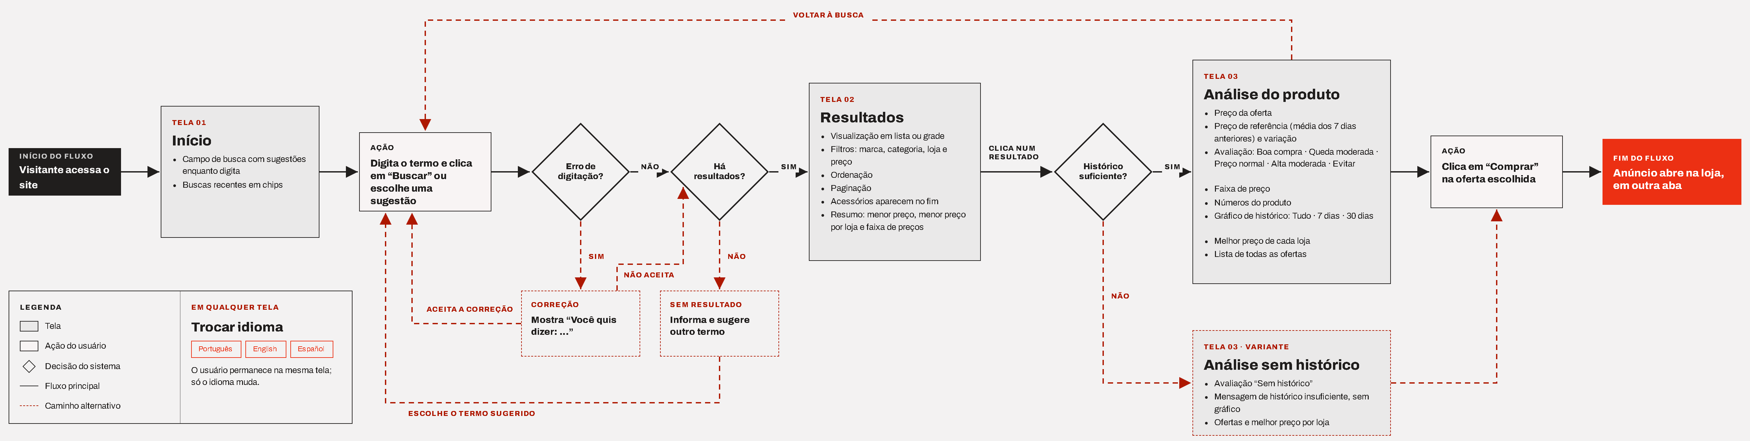
Fonte: elaborado pelos autores (2026).
A Figura 2 apresenta a tela inicial, e a Figura 3, os resultados da busca “amd processador”, com a oferta de menor preço, a comparação do menor preço em cada loja, a faixa de preços e a listagem das ofertas.
Figura 2. Tela inicial da aplicação
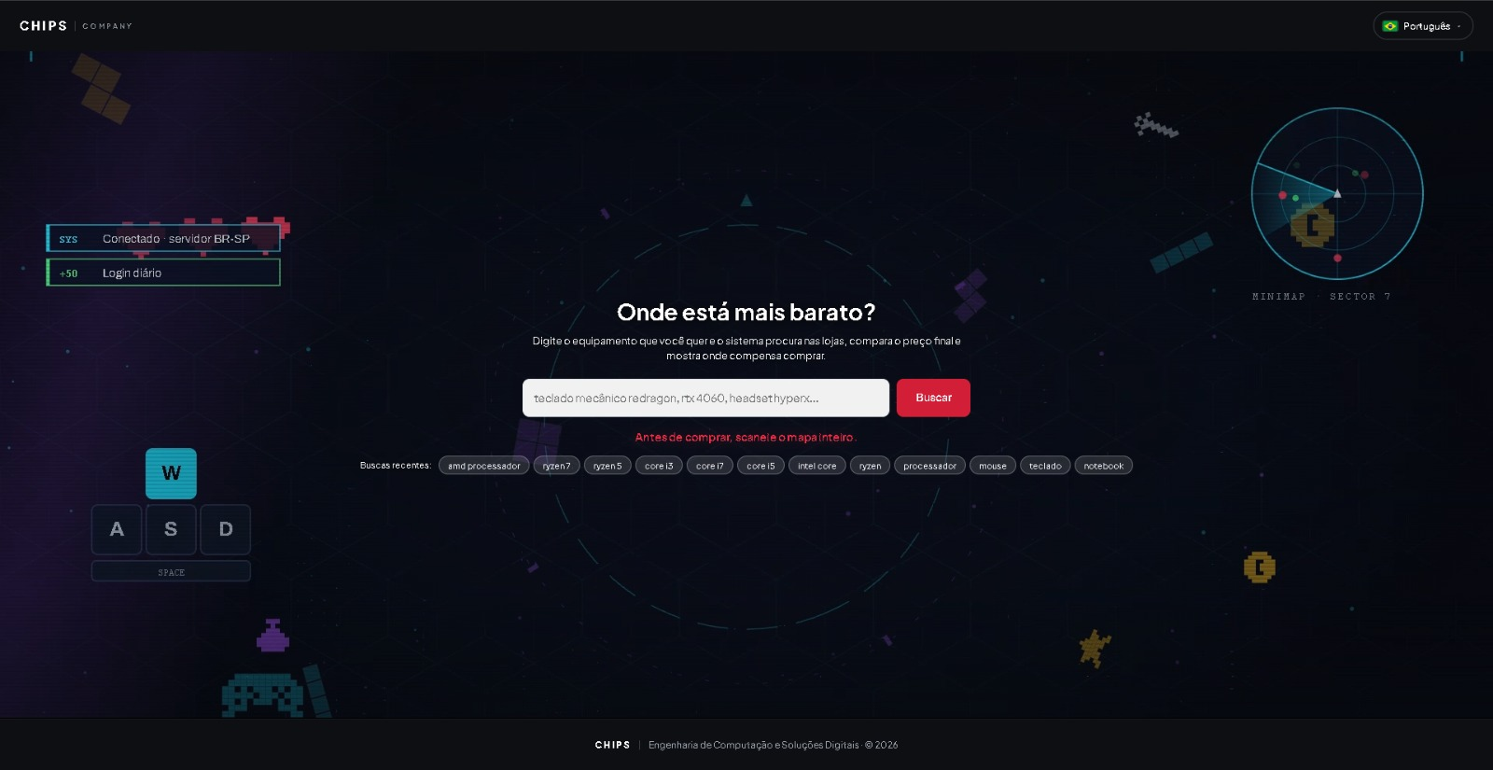
Fonte: elaborado pelos autores (2026).
Figura 3. Resultados da busca “amd processador”
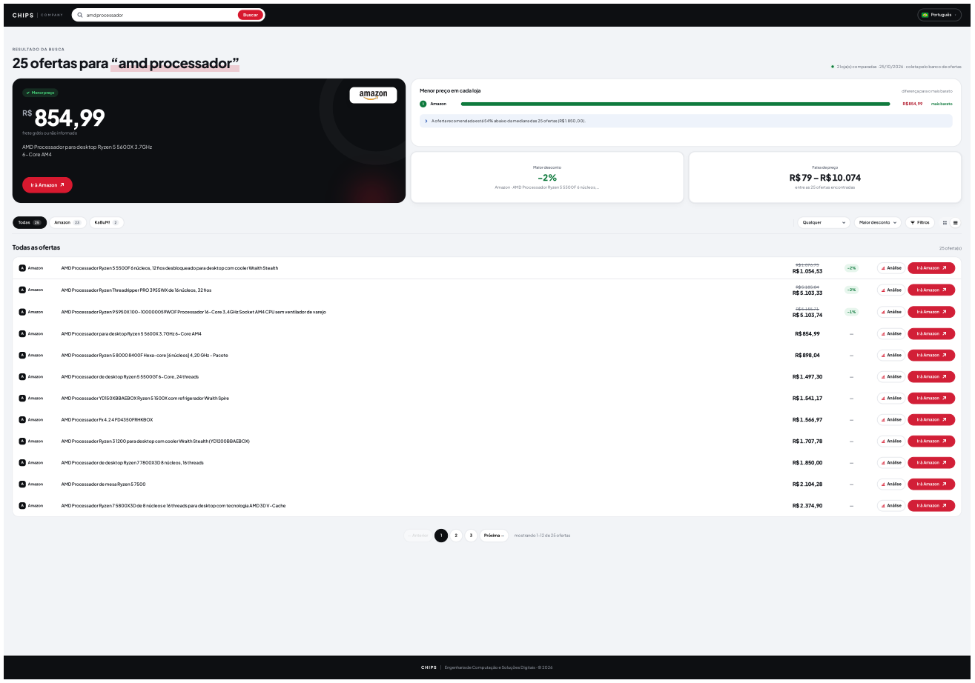
Fonte: elaborado pelos autores (2026).
A Figura 4 mostra a página de análise do produto em três situações de avaliação, na coleta de 27/10/2026: (a) “Boa compra”, em que o preço atual, de R$ 337,14, está 21,8% abaixo da média dos sete dias anteriores (R$ 431,05); (b) “Queda moderada”, com variação de −9,6% em relação à referência de R$ 2.240,93; e (c) “Preço normal”, com variação de −1,5% em relação à referência de R$ 1.070,43.
Figura 4. Página de análise do produto: (a) Boa compra; (b) Queda moderada; (c) Preço normal
(a)
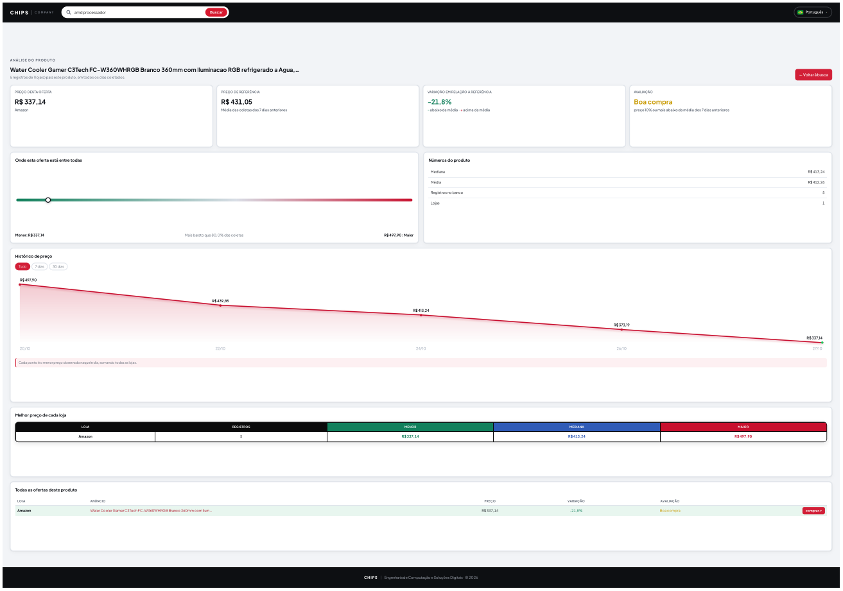
(b)
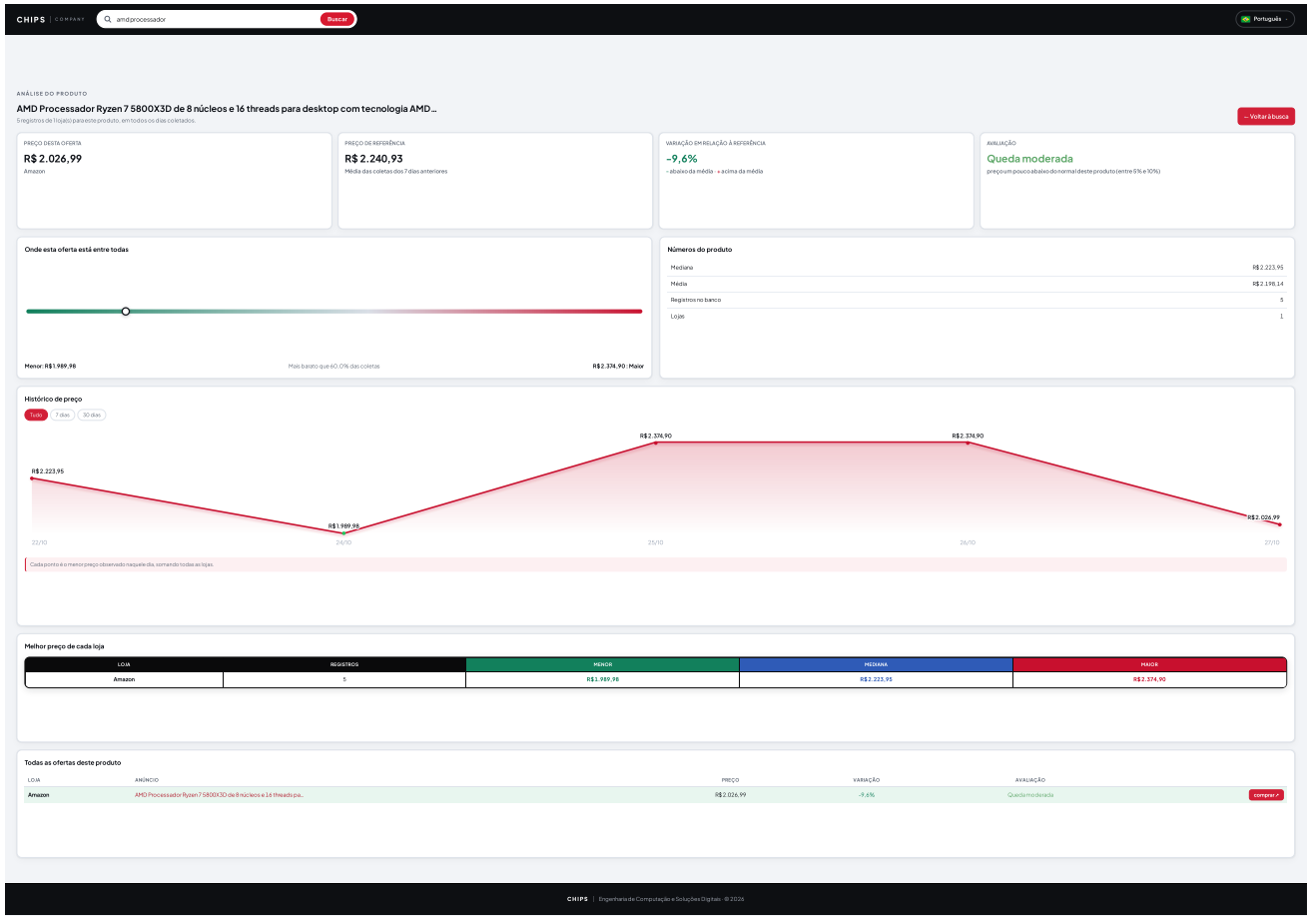
(c)
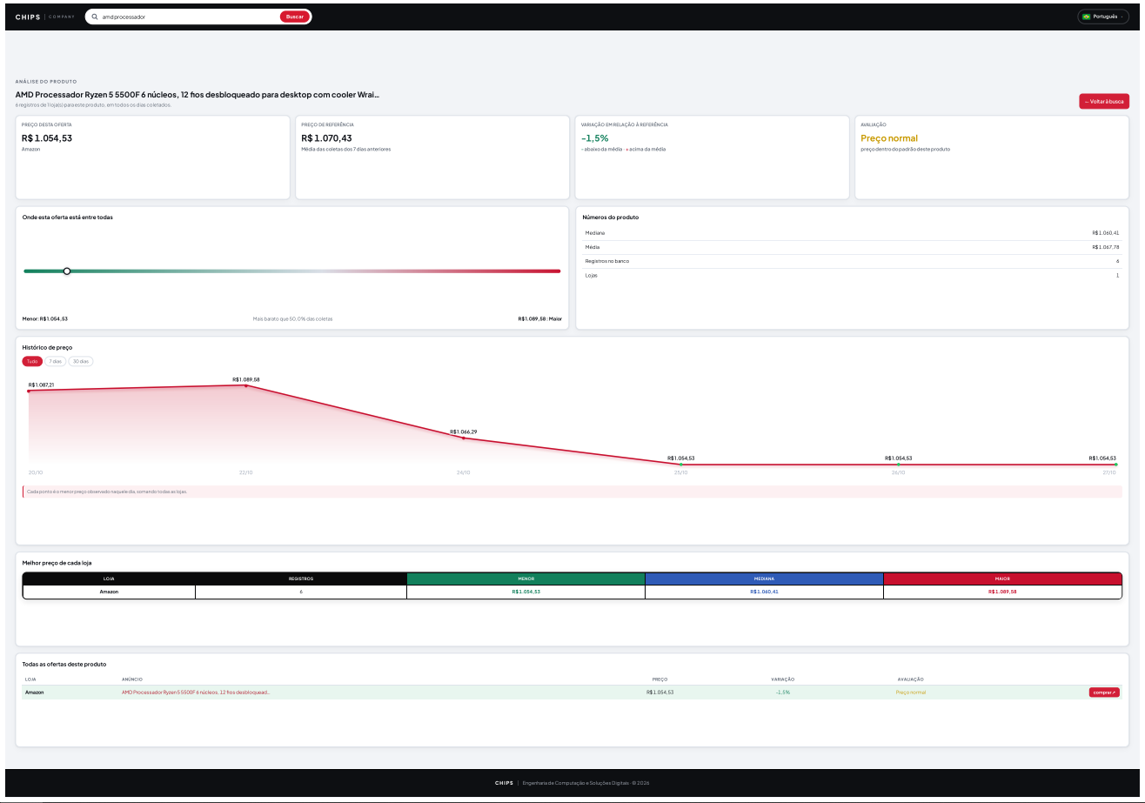
Fonte: elaborado pelos autores (2026).

4. RESULTADOS E DISCUSSÃO
4.1. Volume das coletas
A base reúne oito dias de coleta, de 20 a 27 de outubro de 2026, totalizando 167.832 ofertas gravadas. A Tabela 1 mostra o volume por dia e por loja, após a deduplicação.
Tabela 1. Ofertas gravadas por dia e por loja, após a deduplicação
Dia | KaBuM! | Amazon | Pichau | Terabyte | Total
20/10 | 18.496 | 2.680 | 142 | 63 | 21.381
21/10 | 18.952 | – | – | – | 18.952
22/10 | 18.963 | 2.574 | – | – | 21.537
23/10 | 19.637 | – | – | – | 19.637
24/10 | 19.549 | 2.682 | – | – | 22.231
25/10 | 19.607 | 1.317 | – | – | 20.924
26/10 | 19.388 | 1.648 | – | – | 21.036
27/10 | 19.433 | 2.701 | – | – | 22.134
Total | 154.025 | 13.602 | 142 | 63 | 167.832
Fonte: elaborado pelos autores (2026), a partir da base do sistema.
A Amazon não aparece nos dias 21 e 23 de outubro, por bloqueios durante a coleta, e a Pichau e a Terabyte aparecem apenas em 20 de outubro. Na coleta de 25 de outubro, que serve de referência para a validação, foram obtidos 22.887 registros brutos (21.267 da KaBuM! e 1.620 da Amazon), dos quais 20.924 foram gravados, com perda de 1.963 registros (8,6%). Na base, 25.297 pares produto-loja aparecem ao longo do período; desses, 13.682 (54,1%) foram observados em todos os oito dias, e 1.961 (7,8%), em um único dia.
A cobertura por produto é, em média, de 6,6 observações por par produto-loja (167.832 ofertas divididas por 25.297 pares), o que equivale a cerca de 5,8 observações por semana. A distribuição, porém, é desigual, e essa desigualdade afeta a classificação. Os 1.961 pares observados em um único dia não podem ser comparados com o próprio histórico. Na coleta de 27 de outubro, 1.648 pares produto-loja tinham ao menos uma oferta em destaque. Essa contagem é feita por par, e não por oferta: como um mesmo par pode ter mais de uma oferta no dia, ela difere do total de 1.774 ofertas em destaque da Tabela 2. Desses pares, 131 (7,9%) tinham apenas uma ou duas coletas anteriores na mesma loja, o que torna a média de referência pouco estável, e 241 não tinham nenhuma coleta anterior na mesma loja. Isso ocorre porque a referência é calculada pelo nome do produto entre todas as lojas, de modo que essas ofertas são comparadas com o histórico de outras lojas.
4.2. Classificação das ofertas
A Tabela 2 mostra a distribuição das avaliações na coleta de 27 de outubro de 2026, com 22.134 ofertas classificadas pela regra de variação.
Tabela 2. Distribuição das ofertas por classificação da regra de variação (coleta de 27/10/2026, n = 22.134)
Classificação | Critério | Ofertas (n) | %
Preço normal | −5% < V < +5% | 20.171 | 91,1%
Evitar | V ≥ +10% | 611 | 2,8%
Boa compra | V ≤ −10% | 440 | 2,0%
Alta moderada | +5% ≤ V < +10% | 421 | 1,9%
Queda moderada | −10% < V ≤ −5% | 302 | 1,4%
Sem histórico | Sem coleta anterior | 189 | 0,9%
Total |  | 22.134 | 100,0%
Fonte: elaborado pelos autores (2026).
A grande maioria das ofertas (91,1%) não apresentou variação relevante em relação à média dos sete dias anteriores, o que é esperado para um mercado em que a maior parte dos preços permanece estável. As classificações de destaque somam cerca de 8% das ofertas, distribuídas entre quedas e altas.
4.3. Comparação entre o Isolation Forest e a regra de variação
Para decidir entre os dois métodos, comparou-se a capacidade de cada um de ordenar ofertas alteradas acima das não alteradas. Em cada um dos cinco últimos dias da base (23 a 27 de outubro), foram injetadas variações conhecidas em 1.000 ofertas reais por condição. Como a injeção é feita sobre preços reais, o teste preserva o comportamento habitual dos produtos e mede apenas a sensibilidade de cada método a mudanças controladas. A AUC mede a probabilidade de uma oferta alterada receber uma pontuação de anomalia maior que a de uma oferta não alterada. Para a regra, a pontuação é o valor absoluto da variação V; para o Isolation Forest, é o escore de anomalia do modelo.
Tabela 3. AUC por dia: regra de variação absoluta e Isolation Forest
Dia | AUC da regra | AUC do Isolation Forest
23/10 | 0,991 | 0,968
24/10 | 0,982 | 0,942
25/10 | 0,986 | 0,947
26/10 | 0,987 | 0,946
27/10 | 0,975 | 0,922
Fonte: elaborado pelos autores (2026).
A regra ordenou melhor as ofertas em todos os dias testados. Como o parâmetro de contaminação não altera a ordenação, essa diferença não pode ser atribuída à escolha do parâmetro. A Tabela 4 compara os dois métodos com o limiar de decisão de cada um, em média sobre os cinco dias.
Tabela 4. Taxa de detecção (recall) das variações injetadas e falsos alarmes, em média sobre os cinco dias
Variação injetada | Isolation Forest (contamination 0,047) | Regra de 10%
−5% | 2,7% | 2,2%
−10% | 4,0% | 45,2%
−20% | 7,1% | 99,3%
+30% | 8,9% | 99,5%
Falsos alarmes (ofertas não alteradas marcadas) | 2,6% | 1,8%
Fonte: elaborado pelos autores (2026).
A regra de 10% detecta quase todas as mudanças de 20% ou mais e tem menos falsos alarmes que o modelo. A queda de 10% é detectada em cerca de metade dos casos. Isso ocorre porque a referência é a média da janela, e uma variação injetada de exatamente −10% sobre o preço atual nem sempre equivale a −10% sobre essa média. A variação de −5% não é detectada, como esperado, porque está abaixo do limiar de 10%.
A Tabela 5 mostra o efeito da faixa moderada de 5%, adotada na versão atual.
Tabela 5. Taxa de detecção com alerta moderado (variação de 5% ou mais) e alerta forte (10% ou mais), em média sobre os cinco dias
Variação injetada | Alerta moderado (≥ 5%) | Alerta forte (≥ 10%)
−5% | 83,4% | 2,2%
−10% | 99,0% | 45,2%
−20% | 99,8% | 99,3%
+30% | 99,8% | 99,5%
Falsos alarmes | 3,4% | 1,8%
Fonte: elaborado pelos autores (2026).
A faixa de 5% detecta quase todas as quedas de 5% ou mais, ao custo de cerca de 1,6 ponto percentual a mais de ofertas destacadas. Como essas ofertas adicionais têm variação real de 5% a 10%, elas não são erros de classificação, mas uma escolha de quanto a aplicação deve destacar.
O teste de injeção usa correspondência exata do nome do produto: a referência de cada oferta é a média das coletas dos sete dias anteriores do mesmo produto, em qualquer loja, e ofertas sem coleta anterior ficam de fora. Nos cinco dias testados, essa regra marca 1,8% das ofertas não alteradas com limiar de 10% e 3,4% com limiar de 5%. A classificação gravada na base usa correspondência aproximada dos nomes (TF-IDF), que marca mais ofertas: no dia 27/10, a regra exata marca 615 pares produto-loja e a classificação gravada marca 996, dos quais 610 coincidem.
4.4. Teste retroativo
Para verificar se uma classificação se sustenta, as ofertas classificadas como boa compra e como evitar entre 21 e 26 de outubro foram acompanhadas no dia seguinte, com a média dos sete dias anteriores ao dia classificado como referência. Foram classificadas 556 ofertas como boa compra e 656 como evitar, considerando apenas produtos cujo preço variou na janela; dessas, 377 e 453, respectivamente, tinham coleta no dia seguinte. A Tabela 6 mostra o resultado.
Tabela 6. Preço no dia seguinte das ofertas classificadas pela regra de variação (dias 21 a 26/10/2026)
Classificação | Ofertas com dia seguinte (n) | Voltou à faixa normal (−5% a +5%) | Continuou fora da faixa | Mediana da variação no dia seguinte
Boa compra | 377 | 1,6% | 98,4% | −15,7%
Evitar | 453 | 1,5% | 98,5% | +14,7%
Fonte: elaborado pelos autores (2026).
Nesse teste, a grande maioria das ofertas permaneceu fora da faixa normal no dia seguinte: 98,4% das classificadas como boa compra e 98,5% das classificadas como evitar. A mediana da variação no dia seguinte foi de −15,7% para as boas compras e de +14,7% para as ofertas a evitar, o que indica que o preço tende a se manter no novo patamar, e não a retornar à média do produto. Esse resultado difere do obtido na versão anterior do teste, que usava a regra histórica de reserva e indicava reversão para 76,5% das boas compras; a comparação entre as duas versões não foi decomposta e não deve ser lida como efeito isolado de uma das mudanças. O teste cobre seis dias de classificação e apenas um dia seguinte por oferta, e deve ser repetido com mais dados antes de qualquer conclusão definitiva.
4.5. Viabilidade da arquitetura
A arquitetura operou durante todo o período sem custo dedicado de nuvem, com o Supabase em seu plano gratuito e o GitHub Actions para a automação diária. O banco ocupava 119 MB ao final da análise, com cerca de 13 MB de crescimento por dia. Com o limite de 500 MB do plano gratuito do Supabase, a estimativa é de cerca de 29 dias de coleta até atingi-lo, mantido o ritmo atual. Esse é um limite prático do modelo adotado, retomado nas considerações finais.

5. CONSIDERAÇÕES FINAIS
Este trabalho apresentou o desenvolvimento e a validação de um pipeline analítico de quatro camadas para comparar preços de hardware entre lojas virtuais. A solução integra a extração automatizada dos dados, o armazenamento em um banco relacional no Supabase, a avaliação das ofertas por variação em relação às coletas dos sete dias anteriores e a apresentação dos resultados em uma aplicação web. A validação com oito dias de coleta confirmou a viabilidade técnica da arquitetura e mostrou que a regra de variação é mais simples e mais sensível a mudanças grandes do que o Isolation Forest utilizado em uma versão anterior.
Os objetivos específicos foram atingidos dentro dos limites descritos. A coleta e a gravação diárias são automatizadas. Os dados são organizados por dia de coleta em uma tabela única. A avaliação das ofertas é feita por uma regra explicável, com quatro faixas de variação além da faixa de preço normal, e um grupo sem histórico. A aplicação web apresenta ao consumidor o histórico de preços, a avaliação de cada oferta e a comparação entre lojas.
Entre as limitações, destacam-se:
• o período curto de observação, de oito dias, que limita a identificação de tendências e de promoções recorrentes;
• a baixa cobertura por produto, com média de 6,6 observações por par produto-loja, que enfraquece a média de referência para itens observados em poucos dias;
• a ausência de um conjunto de ofertas rotuladas por especialistas, o que impede medir a precisão da avaliação em relação ao valor real de uma compra;
• o fato de a regra ter sido validada com variações injetadas, que são artificiais, e de o teste retroativo cobrir apenas um dia seguinte para cada oferta;
• a diferença entre a correspondência exata usada nos testes e a correspondência aproximada usada na classificação gravada, que marca mais ofertas (615 contra 996 pares produto-loja no dia 27/10); a versão atual não elimina essa diferença;
• a dependência da estrutura das páginas das lojas e os bloqueios intermitentes da Amazon a servidores de nuvem, que deixaram dias sem dados dessa loja;
• a cobertura de apenas duas lojas na coleta atual;
• o crescimento da base dentro do limite de armazenamento do plano gratuito do Supabase;
• a aderência aos termos de uso e às restrições de acesso automatizado das lojas (robots.txt), que não foram examinadas sistematicamente neste trabalho e devem ser consideradas antes de qualquer uso comercial da coleta.
Como trabalhos futuros, sugerem-se: (i) ampliar a série histórica e repetir os testes de injeção e retroativo com mais dias; (ii) avaliar limiares de variação por categoria de produto; (iii) reativar a coleta da Pichau e da Terabyte e garantir a presença das quatro lojas em todas as execuções; (iv) definir a política de retenção de dados e o plano de armazenamento; e (v) examinar formalmente os termos de uso e a política de acesso automatizado de cada loja.
Os autores declaram que a ferramenta de Inteligência Artificial Generativa Claude (Anthropic) foi utilizada como apoio ao desenvolvimento e à depuração do código do pipeline, à análise dos dados e à redação e revisão do texto. Todo o conteúdo foi verificado pelos autores, incluindo os resultados, as fontes citadas e os cálculos, que foram reproduzidos a partir da base de dados. Os autores assumem integral responsabilidade pelo trabalho.

REFERÊNCIAS
BAKOS, J. Yannis. Reducing buyer search costs: implications for electronic marketplaces. Management Science, v. 43, n. 12, p. 1676-1692, 1997. DOI: https://doi.org/10.1287/mnsc.43.12.1676.
FAWCETT, Tom. An introduction to ROC analysis. Pattern Recognition Letters, v. 27, n. 8, p. 861-874, 2006. DOI: https://doi.org/10.1016/j.patrec.2005.10.010.
FECOMERCIOSP. Radiografia do comércio eletrônico. São Paulo: FecomercioSP, 2026. Disponível em: https://pesquisas.fecomercio.com.br/wp-content/uploads/2026/07/Ebook_radiografia_comercio_eletronico_V2.pdf. Acesso em: 28 out. 2026.
GITHUB. GitHub Actions documentation. 2026. Disponível em: https://docs.github.com/en/actions. Acesso em: 28 out. 2026.
HAWKINS, Douglas M. Identification of outliers. London: Chapman and Hall, 1980.
KAUFMAN, Shachar; ROSSET, Saharon; PERLICH, Claudia; STITELMAN, Ori. Leakage in data mining: formulation, detection, and avoidance. ACM Transactions on Knowledge Discovery from Data, v. 6, n. 4, p. 1-21, 2012. DOI: https://doi.org/10.1145/2382577.2382579.
KIMBALL, Ralph; ROSS, Margy. The data warehouse toolkit: the definitive guide to dimensional modeling. 3. ed. Indianapolis: Wiley, 2013.
KRUPCZAK, Letícia; VEIGA, Claudimar Pereira da. Comportamento de compra online no Brasil: motivações e fatores decisórios. Ágora: Revista de Divulgação Científica, v. 29, p. 196-213, 2024. DOI: https://doi.org/10.24302/agora.v29.5435.
LIU, Fei Tony; TING, Kai Ming; ZHOU, Zhi-Hua. Isolation forest. In: IEEE INTERNATIONAL CONFERENCE ON DATA MINING, 8., 2008, Pisa. Proceedings […]. Pisa: IEEE, 2008. p. 413-422. DOI: https://doi.org/10.1109/ICDM.2008.17.
MCKINNEY, Wes. Data structures for statistical computing in Python. In: PYTHON IN SCIENCE CONFERENCE, 9., 2010, Austin. Proceedings […]. Austin: SciPy, 2010. p. 56-61. DOI: https://doi.org/10.25080/Majora-92bf1922-00a.
MITCHELL, Ryan. Web scraping with Python: collecting more data from the modern web. 2. ed. Sebastopol: O'Reilly Media, 2018.
OLIVEIRA, Wendel Lima. Uso de web scraping para mineração de produtos e preços em e-commerce. 2022. Trabalho de Conclusão de Curso (Bacharelado em Engenharia de Computação) – Universidade Federal de Sergipe, São Cristóvão, 2022.
PEDREGOSA, Fabian et al. Scikit-learn: machine learning in Python. Journal of Machine Learning Research, v. 12, p. 2825-2830, 2011.
RICHARDSON, Leonard. Beautiful Soup documentation. 2026. Disponível em: https://www.crummy.com/software/BeautifulSoup/bs4/doc/. Acesso em: 28 out. 2026.
SELENIUM PROJECT. Selenium documentation. 2026. Disponível em: https://www.selenium.dev/documentation/. Acesso em: 28 out. 2026.
SUPABASE. Supabase documentation. 2026. Disponível em: https://supabase.com/docs. Acesso em: 28 out. 2026.

